采办计划公告

采办包名称：
海油发展-化工品类部-天津院正达公司吗啉（长湖项目） 采购专有协议的采办计划公开如下：
序号 | 采办包  名称 | 采购范围与主要技术指标 | 预计发标时间 | 供应商资质基本要求 | 备注
1 | 天津院正达公司吗啉（长湖项目） 采购专有协议 | 见附件1 | 2023年4月 | 见附件2
本次公开的采办计划是本项目采办工作的初步安排，实际采购应以相关采购公告和采购文件为准，所有提供和反馈的信息只作为项目采办参考。
本次公告有效期是（2023年3月23日）至（2023年3月30日）止。在此期间，有意参与该采办包的系统用户可在集团公司采办系统中提交反馈材料。

中海油能源发展股份有限公司采办共享中心
2023年3月23日

附件1采购范围与主要技术指标
- 项目概况及总体要求
长湖项目用原料，

二、需求一览表
序号 | 物资名称 | 单位 | 预估数量 | 最小送货量（吨） | 物料编码 | 包装要求
1 | 吗啉 | 吨 | 80 | 0.2吨 | 82971323 | 200KG/桶

三、执行标准/规范
吗啉，无色或淡黄色透明液体，一等品，含量≥99%，GB/28608-2012，200KG/桶
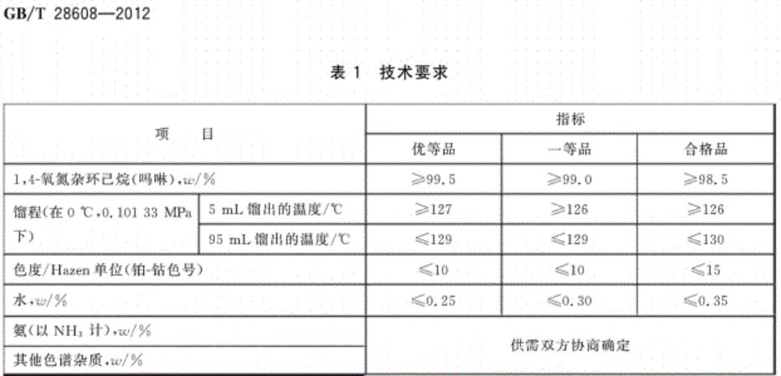
到货地点：天津市空港经济区环河南路225号，天津正达科技有限责任公司

四、技术要求
见“三、执行标准/规范”

五、检测和试验

送货后由质检部门按照“三、执行标准/规范”及“四、技术要求”中的标准进行检测。

六、标识、包装、运输和存储

1. 产品标识
明确产品标志/标签要求，如产品名称、规格型号、生产批号、生产日期、有效期、生产商名称、生产地址、MSDS、安全标示、警示标识、危险品运输标识等；

2. 产品包装
见“三、执行标准/规范”

3. 产品运输
- 危险品运输车辆，国Ⅳ及以上车辆运输；

七、技术文件

产品交付时需提供产品MSDS和出厂检验报告

八、工作进度、监造和现场验收
1.进度要求：应按照甲方生产代表到货通知组织意见。按期按量实施送货
2.产品到货周期应在5天内，退换货周期应不超过3天
3验收
a)送货单附带合同号、MSDS、出厂质检报告单。

b)袋/桶/罐标识注明名称、生产时间、批次，保质期、毛重、净重等信息。包装桶/罐需粘贴简易MSDS、安全标签和简易使用说明书。

c)货物到货后，卖方人员应买房库房管理人员将按库房管理规定开展到货数量、包装要求稽核工作，并同步开展入库前质检工作。待上述工作通过后，买方即完成办理验收入库工作。如出现产品质量问题，卖方需根据买方指定人员通知要求意见，完成退、换货工作。

d)满足采购合同中关于技术参数的具体检验指标要求。

e)满足采购合同中其它相关具体验收要求。

4. 交货日期、地点及验收人

a) 交货日期：应按照买方生产代表到货通知意见为准。

b) 交货地点：天津市空港经济区环河南路225号。

c) 实际到货地点以采购订单为准。

d) 货物接收人
九、质量保证

1. 质保期：货验收合格之日起12个月。

2. 到货验收不合格，无条件退货。
十、其他要求
1、付款要求：银行电汇、银行承兑、承兑与电汇组合
2、买方在收到有效增值税专用发票及相关支持文件并审核无误后 45个工作日内支付合同价款。

3、项目联系人

请感兴趣的供应商于2023年3月30日17:00前，与我方联系人接洽。

联系人：巩子睿

电 话：022-25801336

邮 箱：gongzr@cnooc.com.cn

附件2供应商资质基本要求
资质要求 | 1.申请人须是中华人民共和国境内注册的独立法人单位，具有合法有效的企业法人营业执照、税务登记证及组织机构代码证或证照合一的营业执照；  2.申请人须是中华人民共和国境内具有独立承担民事责任能力的法人，或具备国家认可经营资格的其他组织；  3.申请人为代理商的须具有有效代理证书，代理商不得为项目代理；

